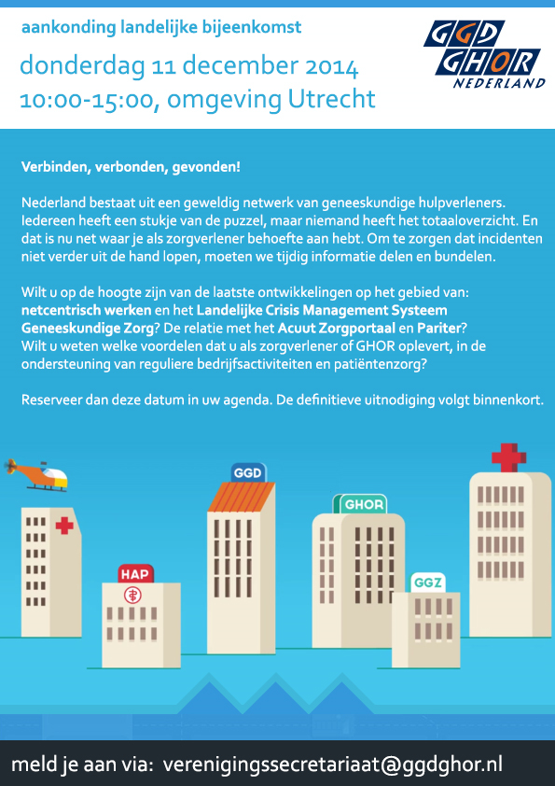

Informatiemanagement is een proces dat zich niet alleen afspeelt als er is opgeschaald. Sterker nog, in de ideale situatie is de informatie als gedeeld al lang op het moment dat er wordt opgeschaald. De kracht zit dan ook in de koppeling tussen dagelijkse zorg én opgeschaalde zorg.

- Maar wie informeert nu wie? En op welke manier organiseren we dat dan slim?   
- Hoe worden bedrijfsactiviteiten en patiëntenzorg optimaal ondersteund?   
- En welke andere voordelen levert het mij als zorgverlener of GHOR op?

Daar komt u meer over te weten op de landelijke bijeenkomst verbinden, verbonden, gevonden!

**Ochtendprogramma en lunch (10:00-13:00)**  
Het ochtendprogramma is informatief en gaat over netcentrisch werken, LCMS-Geneeskundige Zorg en de aansluiting op bijvoorbeeld het Acuut Zorgportaal en informatie over ambulanceritten uit Pariter.

**Middagprogramma (13:00-15:00)**Na de lunch staat de vraag centraal hoe we samen handen en voeten gaan geven aan deze ontwikkelingen.

De middag is met name bedoeld voor GHOR-regio’s, maar wilt u ook meedenken dan bent u uiteraard welkom.

Ter afsluiting staan we stil bij de oplevering van de Witte Kaart en de verbinding met GHOR4all.

**Meld je alvast aan**Aanmelden kan via [verenigingssecretariaat@ggdghor.nl](mailto:verenigingssecretariaat@ggdghor.nl) o.v.v. ‘Bijeenkomst 11 december’

Vermeld hierbij of u alleen de ochtend of het hele programma aanwezig bent.

Graag tot dan!

Aart Schoenmaker, Directeur Publieke Gezondheid

Portefeuillehouder Informatievoorziening GGD GHOR Nederland